Họ và tên: Nguyễn Đình Việt Hoàng

MSSV: 522H0120

Bài tập 1:

Bài tập 2:

Bài tập 3:

Bài tập 4:

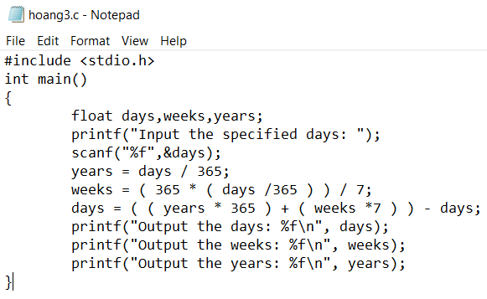

Bài tập 5:

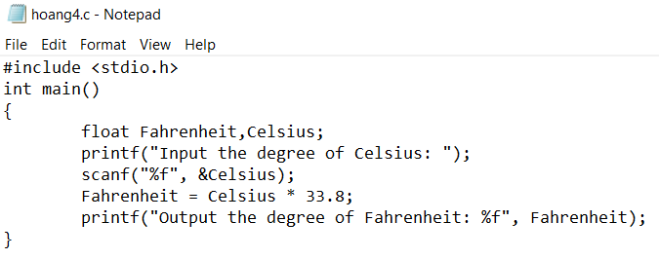

Bài tập 6:

Bài tập 7:

Bài tập 8:

Bài tập 9:

Bài tập 10:

Bài tập 11:

Bài tập 12:

Bài tập 13:

